**Министерство образования Московской области**

**ГОУ ВО МО «Государственный гуманитарно-технологический университет» (ГГТУ)**

**Ликино-Дулевский политехнический колледж – филиал ГГТУ**

**О Т Ч Ё Т**

**ПО ПРОИЗВОДСТВЕННОЙ ПРАКТИКЕ**

по ПМ.04 Сопровождение и обслуживание программного обеспечения компьютерных систем

Обучающейся ________ Абуталыблы Ильяса Ядигар оглы ____ __

Ф.И.О.

Курс ____4_____ группа ___ИСП.20А_____________________________

Специальность 09.02.07 Информационные системы и программирование ___

Место практики _________ООО «СЭЙЛ СОФТ»________________________

Период практики с 30.03.2024 г. по 12.04.2024 г._______________________

Руководители практики

от колледжа __________ Пронина Алла Юрьевна _____________

__________Селиверстова Ольга Михайловна________________

от организации______ Тишкин Валентин Васильевич ____________________

МП

г. Ликино-Дулево

2024 г.

**Содержание**

**1. Общие сведения о предприятии 4**

**1.1. Структура организации 4**

**2. Анализ материально-технической базы 5**

**2.1. Состав программного обеспечения 5**

**2.2. Состав технических средств 6**

**2.3. Структура локальной сети предприятия 10**

**3. Внедрение и анализ функционирования программного обеспечения 11**

**3.1. Разработка технического задания 11**

**3.2. Настройка системы 13**

**3.3. Тестирование системы (план-тест) 14**

**3.4. Опытная эксплуатация и промышленная эксплуатация 19**

**4. Установка и настройка программного обеспечения в организации 22**

**4.1. Установка программного обеспечения 22**

**4.2. Организация обновления программного обеспечения 24**

**4.3. Удаление программы через панель управления 25**

**5. Выявление и разрешение проблем совместимости профессионально-ориентированного программного обеспечения 27**

**6. Использование методов обеспечения качества функционирования 31**

**7. Обеспечение защиты программного обеспечения 35**

**7.1. Реализация политики безопасности в организации 35**

**7.2. Средства защиты от несанкционированного доступа в организации 35**

**7.3. Установка и настройка антивирусного программного обеспечения в организации 36**

**Заключение 39**

**Список использованной литературы 40**

1. **Общие сведения о предприятии**

Компания ООО «СЭЙЛ СОФТ» предлагает помощь по подбору комплекса типовых и отраслевых продуктов из линейки «1С». Также, когда возникает необходимость в настройке и обслуживании торгового и серверного оборудования. Происходит оказания полного спектра услуг по автоматизации процессов учета и управления организацией, а также помощь по минимизации объёма услуг по доработке и поддержке. Такой подход позволяет создавать единое информационное пространство учреждения и при этом не тратить время и средства на разработку уникальных продуктов, а также их дальнейшую поддержку уникальными специалистами. Происходит автоматизация рутинные процессов. В результате сотрудники могут больше времени уделять первостепенным задачам, направленным на формирование прибыли. Специалисты компании ООО «СЭЙЛ СОФТ» помогают сформировать IT инфраструктуру компании, автоматизировать сбор данных из имеющегося оборудования в учетную систему (СКУД, производственное оборудование).

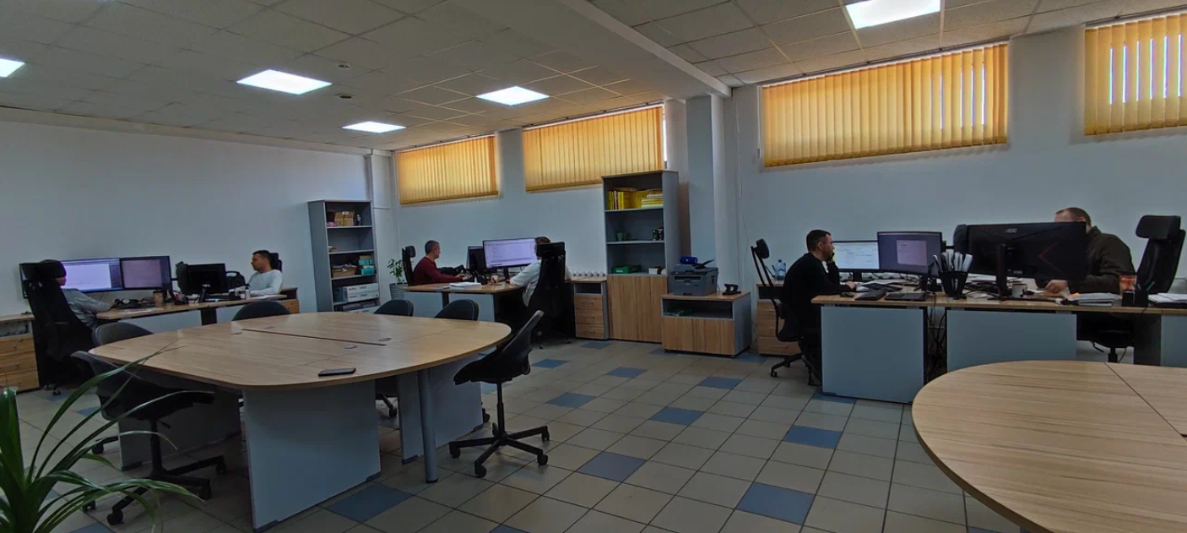

Рис. 1 «Офис предприятия»

* 1. **Структура организации**

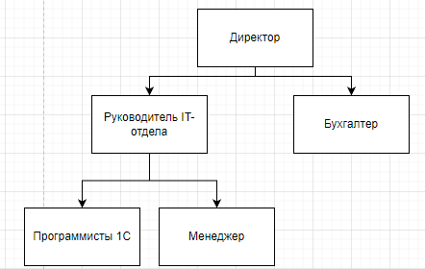

Рис. 2 «Схема структуры организации»

1. **Анализ материально-технической базы**
   1. **Состав программного обеспечения**

Microsoft Office 2016 - офисный пакет приложений, созданных корпорацией Microsoft для операционных систем Windows, Windows Phone, Android, macOS, iOS. В состав этого пакета входит программное обеспечение для работы с различными типами документов: текстами, электронными таблицами, базами данных и др. Microsoft Office является сервером OLE-объектов и его функции могут использоваться другими приложениями, а также самими приложениями Microsoft Office. Поддерживает скрипты и макрокоманды, написанные на VBA.

Windows 11 Pro - проприетарная операционная система для персональных компьютеров, разработанная компанией Microsoft в рамках семейства Windows NT, преемница Windows 10. Представлена на мероприятии Microsoft 24 июня 2021 года, однако первая предварительная сборка утекла в сеть девятью днями ранее (15 июня 2021 года). Выпущена 5 октября 2021 года вместе с Microsoft Office 2021.

Антивирус Касперского - антивирусное программное обеспечение, разрабатываемое Лабораторией Касперского. Предоставляет пользователю защиту от вирусов, троянских программ, шпионских программ, руткитов, adware, а также от неизвестных угроз с помощью проактивной защиты, включающей компонент HIPS. Первоначально, в начале 1990-х, именовался -V, затем - AntiViral Toolkit Pro.

SQL Server Management Studio - интегрированная среда для управления любой инфраструктурой SQL, от SQL Server до баз данных SQL Azure. SSMS предоставляет средства для настройки, наблюдения и администрирования экземпляров SQL Server и баз данных.

Google Chrome - браузер, разрабатываемый компанией Google на основе свободного браузера Chromium и движка Blink.

1С: Предприятие 8.3 — это платформа разработки, разработанная компанией 1С для быстрого создания легко настраиваемого программного обеспечения автоматизации бизнеса.

* 1. **Состав технических средств**

Таблица №1 «Технические средства ПК»

|  |  |
| --- | --- |
| **Название** | **Характеристики** |
| **Процессор** | |
| Intel Core i5-12400F OEM | Процессор Intel Core i5-12400F OEM – отличный выбор для пользователей, желающих собрать производительный универсальный компьютер. CPU имеет 6 производительных ядер. Базовая частота процессора – 2.5 ГГц. Максимальная частота в турборежиме значительно выше – 4.4 ГГц. Значительное влияние на производительность процессора оказывают 7.5-мегабайтный кэш L2 и 18-мегабайтный кэш L3. Устройство совместимо с оперативной памятью DDR4 и DDR5. Максимально поддерживаемый объем ОЗУ равен 128 ГБ.  Процессор Intel Core i5-12400F OEM отличается низким тепловыделением. TDP устройства – 65 Вт. Выбор системы охлаждения производится с учетом этого показателя. В комплекте кулер отсутствует. Максимальная рабочая температура процессора – 100 °C. |
| **Оперативная память** | |
| ADATA XPG GAMMIX D20 [AX4U32008G16A-DCBK20] 16 ГБ | Оперативная память A-Data XPG GAMMIX D20 относится к решениям для поклонников компьютерных игр и энтузиастов разгона, так как способна обеспечить исключительно высокие показатели быстродействия наряду со стабильностью. Модули стандарта DDR4 объемом по 8 ГБ функционируют на частоте в пределах 3200 МГц. Для защиты от перегрева и быстрого отведения тепла в оперативной памяти применяются алюминиевые радиаторы с классической расцветкой. Тщательно протестированная надежность гарантирует длительный срок службы A-Data XPG GAMMIX D20. |
| **Материнская плата** | |
| GIGABYTE A520M K V2, AM4, A520, 2*DDR4, D-SUB+HDMI, 4 SATA 6 Гб/с, M2, Audio, Gb LAN, USB 3.2, USB 2.0, mATX | Надежная основа для сборки офисного или домашнего ПК с универсальной производительностью. Она содержит чипсет AMD A520 и оснащена разъемом AM4 для установки процессора. Плата представлена в компактном типоразмере Micro-ATX. Для подключения необходимых комплектующих реализованы 2 слота под модули оперативной памяти объемом до 64 ГБ, по одному слоту расширения стандарта PCI-E x16 и PCI-E x1, 4 разъема SATA и 1 разъем M.2 под накопители. |
| **Видеокарта** | |
| KFA2 GeForce GTX 1650 X Black [65SQL8DS93EK] | Видеокарта KFA2 GeForce GTX 1650 X Black – модель компактных размеров для игрового компьютера. Обладая длиной 215 мм, она занимает два слота расширения на материнской плате и отличается высоким уровнем производительности. Процессор на архитектуре NVIDIA Turing функционирует с частотой 1410 МГц. В режиме разгона частота способна увеличиваться до показателя 1635 МГц.  Вывод изображения на внешние мониторы в KFA2 GeForce GTX 1650 X Black осуществляется с помощью разъемов DVI-D, DisplayPort, HDMI. Система охлаждения с двумя осевыми вентиляторами эффективно отводит тепло и помогает предотвратить перегрев. Надежные компоненты гарантируют устойчивость к повреждениям и стабильность функционирования видеокарты. |
| **Внутренняя звуковая карта** | |
| DEXP 4.0 PCI | Внутренняя звуковая карта ASUS Xonar SE – классический представитель класса внутренних звуковых адаптеров, выпускающийся всемирно известным производителем компьютерных комплектующих. Модель соответствует формату звуковой схемы 5.1. Звуковая карта станет отличным выбором для пользователей, которых не устраивает функциональность интегрированных звуковых адаптеров. Устройство базируется на популярном контроллере C-Media 6620A. Для установки звуковой карты используется слот PCI-E x1, которым обладают почти все распространенные в настоящее время материнские платы.  Внутренняя звуковая карта ASUS Xonar SE имеет 6 каналов воспроизведения. Модель имеет типовой набор звуковых разъемов. О высоком качестве звука, обеспечиваемом устройством, свидетельствует значительное (116 дБ) соотношение сигнал/шум. В комплектацию аудиоадаптера входят низкопрофильная планка, документация и диск с программным обеспечением. Звуковая карта упакована в компактную коробку, презентабельность внешнего вида которой несомненна. |
| **Устройство охлаждение(куллер)** | |
| DEEPCOOL AG300 [R-AG300-BKNNMN-G] | Кулер для процессора DEEPCOOL AG300 – компактная башенная модель с вентилятором 92 мм и эргономичным дизайном радиатора. Устройство рассеивает до 150 Вт тепловой энергии, быстро отводит горячий воздух от компонентов компьютера. Модель обладает отличной совместимостью с разными сокетами и простым подключением через 4-pin коннектор.  DEEPCOOL AG300 оснащен 3 медными трубками с прямым контактом, которые быстро передают тепло радиатору. Вентилятор развивает скорость до 3050 об/мин, создает сбалансированный поток при эффективной и бесшумной работе. Ребра радиатора с матричным дизайном стильно выглядят и быстро рассеивают тепло. |
| **Блок питания** | |
| DEEPCOOL DQ750 [DQ750-M-V2L] | Соответствующий форм-фактору ATX блок питания Deepcool DQ750 [DQ750-M-V2L] совместим с тотальным большинством корпусов. Номинальная мощность модели равна 750 Вт. Это высокий показатель. Блок питания без каких-либо сложностей обеспечит функционирование системного блока, насыщенного комплектующими, потребляемая мощность которых очень высока. Модель оптимальна для монтажа в компьютеры, предназначенные для игр или для решения серьезных профессиональных задач. Надежность и высокую эффективность блока питания помогают гарантировать японские конденсаторы.  Блок питания Deepcool DQ750 [DQ750-M-V2L] располагает модульной системой кабелей. В наличии 8 разъемов 15-pin SATA и 4 разъема Molex. Отдельного внимания заслуживает значительная (730 мм) длина кабеля процессора.  Охлаждение блока питания осуществляет 120-миллиметровый вентилятор. Помимо модульных кабелей, в комплект входят сетевой кабель, крепежные винты и документация. Размеры блока питания – 160x150x86 мм. Масса модели составляет 1508 г. Цвет корпуса – черный. |
| **Жесткий диск** | |
| WD Blue 1ТБ | Оптимальным соотношением стоимости и функциональности отличается жесткий диск WD Caviar Blue WD10EZEX. Он идеально подойдет на роль архивного дискового накопителя, поскольку имеет отличную вместимость 1 Тб и способен надежно и долго сохранять много полезной информации, включая архивы семейных фотографий и видеозаписей важных дат, а также любимые фильмы и музыкальные записи. Поскольку диск обладает скоростью вращения 7200 об/мин, он обеспечивает быстрый обмен данными и мгновенный доступ к любым разделам и папкам. Кроме того, это позволяет использовать жесткий диск WD Caviar Blue WD10EZEX для инсталляции пакета нужных программ для работы и отдыха, включая современные компьютерные игры, имеющий высокие требования к системе. |
| **Корпус** | |
| Корпус ARDOR GAMING Rare Minicase MS2 BG черный | Черный корпус ARDOR GAMING Rare Minicase MS2 BG для игрового ПК представлен в типоразмере Mini-Tower. Конструкция допускает вертикальную установку материнской платы и нижнее расположение БП. Корпус оснащен 4 горизонтальными слотами расширения для звуковых, видеокарт длиной до 32 см, сетевых и других модулей. Вы можете устанавливать несколько фронтальных, тыловых и верхних кулеров, настраивать работу системы жидкостного охлаждения.  ARDOR GAMING Rare Minicase MS2 BG дополнен 2 местами 2.5” для накопителей и 2 внутренними отсеками 3.5”. Дизайн корпуса привлекает внимание металлической решеткой спереди и стеклянной боковой стенкой, вырезом в районе крепления кулера и незаметной прокладкой проводов сзади. Передняя панель дополнена набором USB-портов и разъемов jack 3.5 mm. |

* 1. **Структура локальной сети предприятия**

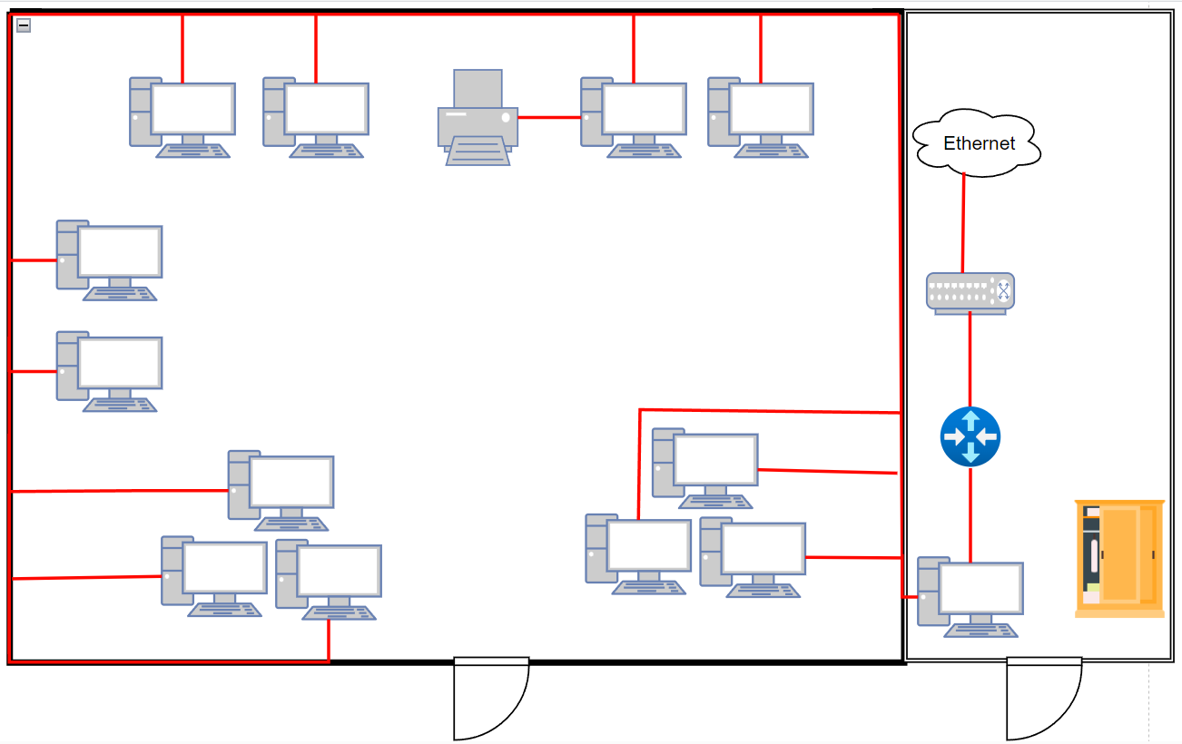

Рис. 2 «Схема локальной сети предприятия»

1. **Внедрение и анализ функционирования программного обеспечения**
   1. **Разработка технического задания**

**Назначение разработки**

Программа предназначена для фирмы, занимающейся продажей лекарств. Пользователем программы является администратор. Создание новых клиентов и поставщиков осуществляется путем создания записи в справочники с соответствующими названиями. При каждой продаже клиентам создается документ «Расходная накладная», в котором описываются итоговая стоимость и товары, которые были проданы. В случае, когда товары, необходимые для реализации заказов заканчиваются заводится документ «Приходная накладная».

В программе должны быть реализованы функции по формированию документов о приходных накладных и оказание услуг, отчетов о выполненных заказах и остатков материалов.

**Требования к программе или программному изделию**

**Требования к составу выполняемых функций:**

* Заполнение справочников «Номенклатура», «Контрагенты», «Организация».
* Формирование документа «Приходная накладная».
* Формирование документа «Расходная накладная».
* Формирование отчета «Остатки товаров».

**Требования к организации входных данных:**

Входные данные конфигурации организованы с помощью справочников:

* «Номенклатура (Номер, наименование, Срок годности, Серия, Вид номенклатуры)», «Контагенты (Номер, ФИО, Телефон, Покупатель, Поставщик)», «Организация» (Номер, наименование).
* Входные данные конфигурации организованны с помощью документов: «Приходная накладная» и «Расходная накладная».
* Приобретение товаров содержит: Номер, Организация, Контрагент.
* Табличная часть «Товары» содержит: Номенклатура, Количество, Цена, Сумма.
* Расходная накладная содержит: Номер, Контрагент, Организация.
* Табличная часть «Товары» содержит: Номенклатура, Количество, Цена, Сумма.

**Требования к организации выходных данных:**

Выходные данные организованны с помощью отчета: «Остатки номенклатуры».

Остатки товаров содержит: Организация, Номенклатура, Количество, Приход, Расход, Конечные остатки.

**Требования к надёжности**

Программа должна быть в достаточной степени надёжна от сбоев. В программе «1С Предприятие 8.3» предусмотрено автоматическое сохранение данных, а также их восстановление.

**Условия эксплуатации**

Программа не требует специального обслуживания. Для ознакомления с полным функционалом пользователь должен прочесть Руководство пользователя. Для работы с программой требуются хотя бы малейшие навыки работы с 1С: Предприятие или приложениями с похожим интерфейсом, содержащими информацию в виде таблиц.

**Климатические условия эксплуатации**

Климатические условия эксплуатации, при которых должны обеспечиваться заданные характеристики, должны удовлетворять требованиям, предъявляемым к техническим средствам в части условий их эксплуатации.

**Требования к составу и параметрам технических средств**

Таблица №2 «Системные требования»

|  |  |
| --- | --- |
| Процессор | AMD Ryzen 3 1200 Quad-Core Processor |
| Оперативная Память | HPE 16GB (1x16GB) Dual Rank x8 DDR4-2666 CAS-19-19-19 Registered Smart Memory Kit |
| Разрешение экрана | 1920x1080 |
| Размер экрана | 24 дюйма |
| Устройства ввода | Мышь, клавиатура |
| Дисковое пространство | 1Гб |
| Подключаемые устройства | Принтер |
| Операционная система | Windows 10, 11 |
| Приложение 1С | 1С Предприятие 8.3 |

**Требования к информационной и программной совместимости:**

Для корректной работы программы необходимо: ОС Windows 10,11. Приложение 1С Предприятие 8.3

Windows 10,11 — операционная система для персональных компьютеров и рабочих станций, разработанная корпорацией Microsoft в рамках семейства Windows.

Платформа «1С: Предприятие 8.3» — это основа, без которой невозможно использовать ни одно прикладное решение линейки «1С».

**Специальные требования**

Программа должна обеспечивать взаимодействие с пользователем (посредством пользовательского интерфейса). Программа должна обеспечивать удобный и быстрый экспорт данных в виде формирования отчетов или макетов печати.

**Требования к программной документации**

В ходе разработки программы должны быть подготовлены следующие программные документы: текст программы, описание программы, программа и методика испытаний, руководство пользователя, руководство программиста, технико-экономическое обоснование.

* 1. **Настройка системы**

**Шаг 1** – Установка и заполнение 1С

Настройку 1С Предприятие 8.3 возможно осуществить с нуля по сети или же в однопользовательском режиме. Происходит техническая адаптация будущей базы данных. Устанавливается система защиты 1С и ключи.

**Шаг 2** – Заполнение классификаторов.

Производится первоначальное заполнение данных: заносятся контрагенты, номенклатуры, склады.

**Шаг 3** – Адаптация 1С к учету.

Каждое предприятие имеет свои нюансы ведения учета и свою специфику бизнеса, поэтому типовое решение 1С не может удовлетворить все потребности. Поэтому любая конфигурации 1С нуждается в адаптации к ведению учёта. Этот шаг подразумевает выявление потребностей предприятия и настройка ведения учета под него. На этом шаге происходят доработки стандартного функционала 1С и разработка своего функционала. Разрабатываются все необходимые отчёты и обработки. Происходит интеграция и обмен данных между базами данных.

**Шаг 4** – Обучение пользователей.

Очень важный пункт: не получив знания о программе, Вы никогда не сможете использовать её возможности на все 100%. Никакая грамотная настройка 1С:Предприятия не спасет от необученного пользователя. Мало того, неопытный пользователь может сделать и хуже – допускать ошибки. Исправить ошибки всегда труднее, чем сделать правильно сразу.

**Шаг 5** – Перенос остатков и справочников в новую 1С.

Остатки и справочники можно ввести в систему вручную, но зачастую объём данных в старых системах очень большой, и вручную сделать это очень трудно. Тем более что остатки должны быть перенесены без погрешностей. Старые данные могут быть загружены как из аналогичной 1С, так и из других систем (например: SAP, Axapta, Парус, Галактика).

**Шаг 6** – Заведение пользователей, установка и настройка прав.

После того как все готово, необходимо завести всех пользователей в 1С:Предприятие 8.3 и настроить права. На этой стадии специалист много контактирует с руководителем проекта со стороны заказчика, т.к. только ему известно, кому и какие права необходимо давать.

**Шаг 7** – Ввод в эксплуатацию.

Финальный пункт. Обычно на этом шаге исправляются неточности, и происходят консультации по опущенным на обучении моментам. Ввод в эксплуатацию может продлиться до полугода, и возможны также доработки системы.

* 1. **Тестирование системы (план-тест)**

**Введение**

**Цель**

Целью составления данного тест-плана является описание процесса тестирования программы по учету предоставляемых услуг клиентам. Документ позволяет получить представление о плановых работах по тестированию проекта.

**Исходные данные**

Автоматизированная информационная система «СЭЙЛ СОФТ» предназначена для ведения оказанных услуг клиентам. Пользователям программы является администратор фирмы. Создание приходных накладных и формирование отчётности осуществляется при учёте лекарств из базы данных, откуда данные поступают администратору.

**Цели тестирования**

Целью тестирования программы «СЭЙЛ СОФТ» является проверка соответствия ПО предъявляемым требованиям, обеспечение уверенности в качестве ПО, поиск ошибок в программном обеспечении, которые должны быть выявлены до того, как их обнаружат пользователи программы.

Итогом процесса тестирования будут следующие материалы:

1. Заключение команды тестирования относительно общего состояния, дающее разработчикам и пользователям данного продукта картину относительно корректности работы программы;
2. Отчёт о результатах тестирования программного продукта.

Тестирование будет производиться вручную, методом «неформального» тестирования (ad-hoc testing) с позиции конечного пользователя приложения.

**Условия для тестирования**

Программа должна удовлетворять следующие функциональным возможностям:

* Формирование документа «Приходная накладная».
* Формирование документа «Расходная накладная».
* Формирование отчета «Остатки товаров».
* Добавление, редактирование и удаление данных;
* Поиск данных по атрибутам.

**Стратегия процесса тестирования**

Приведенный ниже план тестирования является формальным, т.к. для построения развернутого плана необходимо понимание текущего состояния проекта. В результате первого прогона функциональных тестов в тест-план будут внесены изменения и улучшения. Первый прогон функциональных тестов даст нам четкое представление об уровне стабильности системы и будет четко определен набор тестов, которые будут выполнены в каждой конфигурации.

Такой подход даст возможность получить развернутый отчет по тестируемому продукту и сосредоточить максимальное внимание на узких местах.

Заказчику будут предоставляться ежедневные отчеты о ходе тестирования, найденных дефектах, предложениях по улучшению работы продукта и его дизайна.

Планируется 4 этапа проведения процесса тестирования:

* Анализ ТЗ, составление тест-плана, а также частичного прогона функциональных тестов;
* Прогону функциональных тестов с выявлением и описанием дефектов;
* Проверка решенных разработчиками багов и проведение регрессионного тестирования;
* Тестировании интерфейса продукта с описанием найденных дефектов.

Таким образом, достигается максимальная детализация глубины тестирования, что, в свою очередь, позволяет более точно определить затрачиваемые ресурсы, а также позволяет разработчикам проекта исправлять дефекты на самых ранних этапах.

**Оптимальные системные требования:**

Состав технических средств, утвержденный к проверке:

Таблица №4 «Характеристики компьютера»

|  |  |
| --- | --- |
| Процессор | AMD Ryzen 3 1200 Quad-Core Processor |
| Оперативная Память | HPE 16GB (1x16GB) Dual Rank x8 DDR4-2666 CAS-19-19-19 Registered Smart Memory Kit |
| Разрешение экрана | 1920x1080 |
| Размер экрана | 24 дюйма |
| Устройства ввода | Мышь, клавиатура |
| Дисковое пространство | 1Гб |
| Подключаемые устройства | Принтер |
| Операционная система | Windows 10, 11 |
| Приложение 1С | 1С Предприятие 8.3 |

**Типы тестирования**

**Функциональное тестирование**

**Цель:** Выявление функциональных ошибок, несоответствий ТЗ и ожиданиям пользователя путем реализации стандартных, а также нетривиальных тестовых сценариев.

**Описание процесса:**

***Переход между формами в приложении:***

* Форма подсистем;
* Форма справочников;
* Форма отчётов;
* Форма документов.

Вывод данных из базы данных в приложение:

* Справочник «Номенклатура»;
* Справочник «Контрагенты»;
* Справочник «Организации»;
* Документ «Приходная накладная»;
* Документ «Расходная накладная»;
* Регистр накопления «Товар на складах»;
* Отчёт «Остатки товаров»;

Фильтрация поиска данных в таблицах:

* Поиск по всем атрибутам;
* Фильтрация по всем атрибутам;
* Сортировка по всем атрибутам.

Удаление, добавление и редактирование данных из базы данных:

* Справочник «Номенклатура»;
* Справочник «Контрагенты»;
* Справочник «Организации»;
* Документ «Приходная накладная»;
* Документ «Расходная накладная»;

Проверка вводимых пользователем данных:

* Реквизит «Наименование»;
* Реквизит «Организации»;
* Реквизит «Контрагент»;
* Реквизит «Телефон»;
* Реквизит «Покупатель»;
* Реквизит «Поставщик»;
* Реквизит «Цена»;
* Реквизит «Количество»;
* Реквизит «Сумма».

**Регрессионное тестирование и проверка решенных дефектов**

**Цель:** Проверка изменений, сделанных в программном продукте для того, чтобы убедиться, что новая версия программы не содержит ошибок в уже протестированных участках кода.

В ходе регрессионного тестирования будут проведены такие виды тестов:

* Верификационные тесты;
* Тестирование версии;
* Тестирование смежного функционала.

**Тестирование пользовательского интерфейса**

**Цель:** Тестирование пользовательского интерфейса (англ. UI Testing) – это вид тестирования исследования, выполняемого с целью определения, удобен ли пользовательский интерфейс для его предполагаемого применения.

**Описание процесса:**

* Справочник «Номенклатура»;
* Справочник «Контрагенты»;
* Справочник «Организации»;
* Документ «Приходная накладная»;
* Документ «Расходная накладная»;

**План работ**

Таблица № 5 «План работ»

|  |  |  |  |
| --- | --- | --- | --- |
| Задача | Объем работы | Дата начала | Дата  окончания |
| Составление тест плана | 10 часов | 01.04.2024 | 01.04.2024 |
| Выполнение тестирования | 2 день | 02.04.2024 | 04.04.2024 |
| Анализ тестирования | 8 часов | 04.04.2024 | 04.04.2024 |
| Подведение итогов | 1 день | 05.04.2024 | 06.04.2024 |

**Конечные результаты**

Конечным итогом проведения тестирования должен стать оформленный конечный результат процесса тестирования с описанными дефектами, а также рекомендациями по улучшению продукта с точки зрения конечного пользователя.

**Результаты тестирования**

Таблица № 6 «Тестирование»

|  |  |  |  |
| --- | --- | --- | --- |
| **Тест**  **(значения для входных данных)** | **Ожидаемый результат**  **(значения для выходных данных)** | **Фактический результат (полученные значения выходных данных)** | **Результат тестирования (успешно/неуспешно)** |
| Изменить количество товара в документе приобретение товаров | Должно произойти изменение количества товара и автоматическое правильное перезаполнение реквизита «Сумма» | Успешное изменение количества товара и автоматическое изменение значения в реквизите «Сумма» | Успешно |
| Найти номенклатуру по названию номенклатуры | В справочнике «Номенклатура» должен произойти поиск товара по полю «Название» | Успешный поиск товара по полю «Название» | Успешно |
| Изменение информации о контрагенте | В справочнике «Контрагенты» в поле «Телефон» изменить начальные данные на «8 (956) 378-23-54» | Успешное изменение информации о клиенте | Успешно |

* 1. **Опытная эксплуатация и промышленная эксплуатация**

**АКТ ВНЕДРЕНИЯ В ОПЫТНУЮ ЭКСПЛУАТАЦИЮ**

**программного продукта «МастерКомп»**

Совместная приёмочная комиссия, действующая в составе:

председатель:

- генеральный директор Глазнев Руслан Викторович;

члены комиссии:

- начальник отдела разработки Тишкин Валентин Викторович;

- клиент менеджер Усик Владислав Александрович;

- главный бухгалтер Глебова Анна Андреевна;

составил настоящий Акт по результатам внедрения в опытную эксплуатацию в ООО «СЭЙЛ СОФТ» программного продукта «РемонтКомпьютеров»:

* 1. В ООО «СЭЙЛ СОФТ» установлено специальное программное обеспечение (СПО).
  2. Комиссии были предъявлены следующие документы:

2.1. Акт обследования готовности к внедрению СПО;

2.2. Протоколы инсталляции СПО;

3. Заключение о результатах внедрения подсистем АС;

3.1. СПО программного продукта «РемонтКомпьютеров» успешно внедрено в ООО «СЭЙЛ СОФТ».

Рекомендации комиссии: рекомендовать внедрить в опытную эксплуатацию в ООО «СЭЙЛ СОФТ» программный продукт «РемонтКомпьютеров».

Дата “____” _____________ 202__ г.

Председатель комиссии _________________________ /Р.В. Глазнев

Члены комиссии _________________________ /В.В. Тишкин

__________________________ /В.А. Усик

_______________________ /А.А. Глебова

**АКТ ПРИЕМКИ В ПРОМЫШЛЕННУЮ ЭКСПЛУАТАЦИЮ**

**Наименование объекта автоматизации и АС (или ее части), принимаемой в промышленную эксплуатацию**

Учёт оказанных заявок на ремонт оборудования клиентам.

**Сведения о статусе приемочной комиссии (государственная, межведомственная, ведомственная), ее составе и основание для работы**

Комиссия в составе:

|  |  |
| --- | --- |
| Председатель комиссии | Генеральный директор  Глазнев Руслан Викторович |
|  | (должность, ФИО) |
| Заместитель председателя  комиссии | Начальник отдела разработки  Тишкин Валентин Викторович |
|  | (должность, ФИО) |
| Члены комиссии: | Клиент менеджер  Усик Владислав Александрович |
|  | (должность, ФИО) |
|  | Главный бухгалтер  Глебова Анна Андреевна |
|  | (должность, ФИО) |

**Период времени работы комиссии**

С 28 июня 2024г. по 01 сентября 2024г.

**Наименование организации-разработчика, организации-соисполнителя и организации-заказчика**

ЛДПК – филиал ГГТУ

**Наименование документа, на основании которого разработана АС**

Техническое задание

**Состав функций АС (или ее части), принимаемой в промышленную эксплуатацию**

* Добавление данных в справочники «Номенклатура», «Контрагенты» и «Организации»;
* Редактирование данных в справочниках «Номенклатура», «Контрагенты» и «Организации»;
* Просмотр данных из справочников «Номенклатура», «Контрагенты» и «Организации»;
* Удаление данных из справочников ««Номенклатура», «Контрагенты» и «Организации»;

**Перечень составляющих технического, программного, информационного и организационного обеспечений, принимаемых в Промышленную эксплуатацию**

«РемонтКомпьютеров»

**Перечень документов, предъявляемых комиссии**

Руководство пользователя, руководство программиста

**Заключение о результатах опытной эксплуатации АС**

Опытная эксплуатация АС завершена успешно

**Оценка соответствия принимаемой АС техническому заданию на ее создание**

Полностью соответствует

**Краткая характеристика и основные результаты выполненной работы по созданию АС**

Разработка АС выполнена соответственно техническому заданию, полноценно осуществлены функциональные требования к приложению, разработка закончена в срок

**Оценка экономической эффективности от внедрения АС (по проектным данным)**

15000

**Решение комиссии**

Разрешение на ввод АС в промышленную эксплуатацию

**Рекомендации комиссии по дальнейшему развитию системы**

Рекомендовать внедрить в промышленную эксплуатацию в ООО «СЭЙЛ СОФТ» и подобных организациях программный продукт «Аптека».

1. **Установка и настройка программного обеспечения в организации**
   1. **Установка программного обеспечения**

Запускаем setup.exe. Появляется главное окно установщика. Чтобы начать установка программы нажимаем на кнопку «Далее»

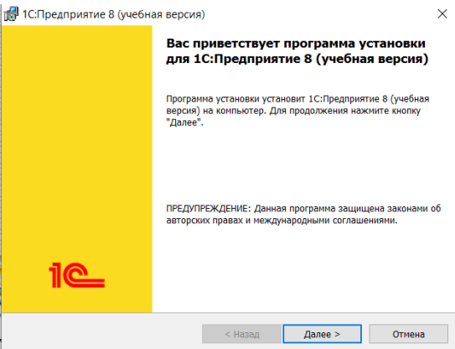

Рис. 3 «Окно установщика»

Открывается страница выбора компонентов, а также настройки папки установки программы. На этом этапе ничего не меняем и сразу нажимаем «Далее».

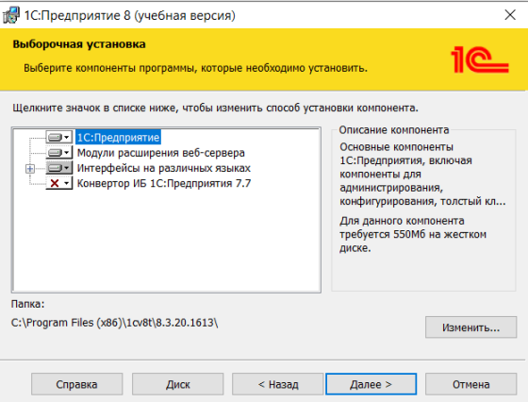

Рис. 4 «Установка компонентов 1С»

Окно выбора языка интерфейса. Выбираем из поля со списком нужный язык и нажимаем «Далее».

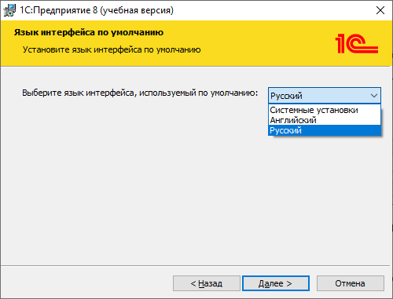

Рис. 5 «Выбор языка интерфейса 1С»

Последняя страница перед установкой программы 1С:Предприятие 8.3. На этой странице говорится что при нажатии кнопки «Установить» пойдет установка программы, поэтому предлагается проверить введенные данные и как все будет готово нажать на «Установить».

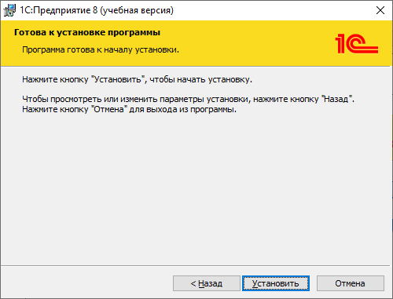

Рис. 6 «Окно подготовки установки 1с»

Процесс установки программы 1С:Предприятие 8.3.

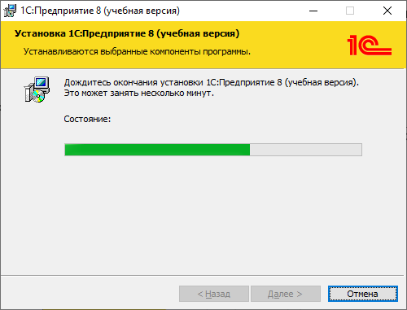

Рис. 7 «Установка программы 1С:Предприятие 8.3»

По завершению процесса установки нажимаем кнопку «Готово».

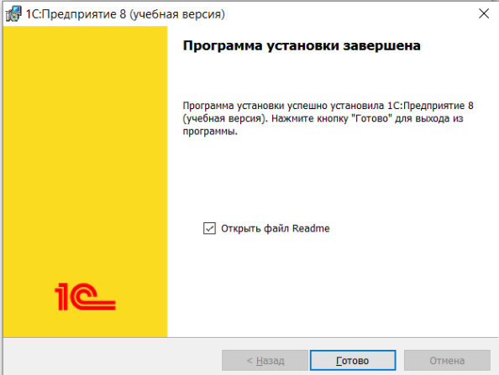

Рис. 8 «Установка завершена»

* 1. **Организация обновления программного обеспечения**

При попытке начать работать с базой 1с на более старой версии, возникает ошибка совместимости. Значит пора обновлять программу.

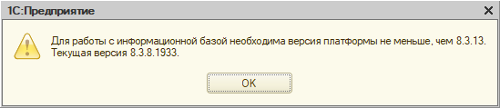

Рис. 9 «Ошибка совместимости»

Чтобы обновить 1С:Предприятие, нужно нажать на «Конфигурация», выбрать «Поддержка» и нажать на «Обновить конфигурацию».

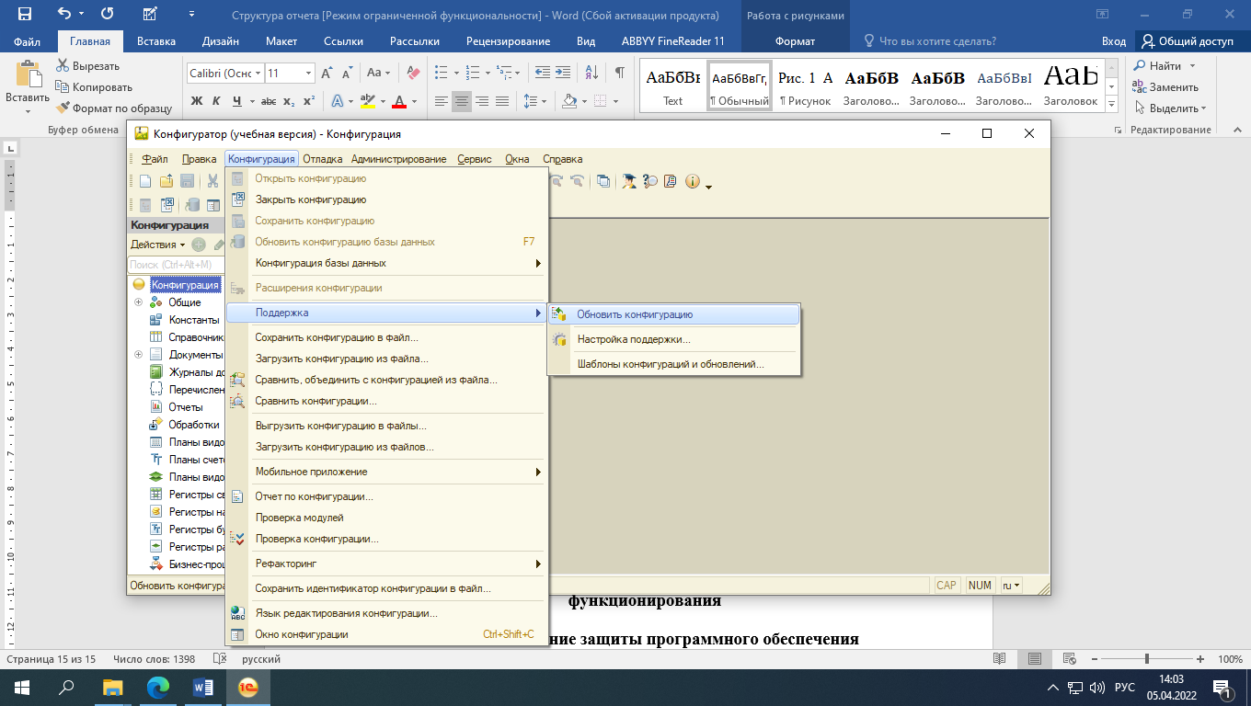

Рис. 10 «Выбор обновления конфигурации 1С:Предприятие»

Выбираем способ обновления конфигурации: через интернет или через файл-установщик.

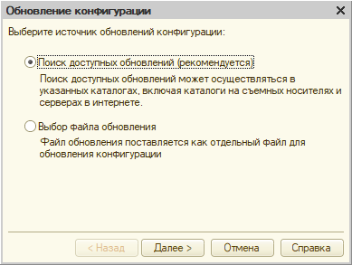

Рис. 11 «Выбор обновления конфигурации»

Появляется окно «Легальность получения обновлений», для продолжения обновления 1С:Предприятие нам необходимо подтвердить легальность получения обновления и нажимаем «Продолжить».

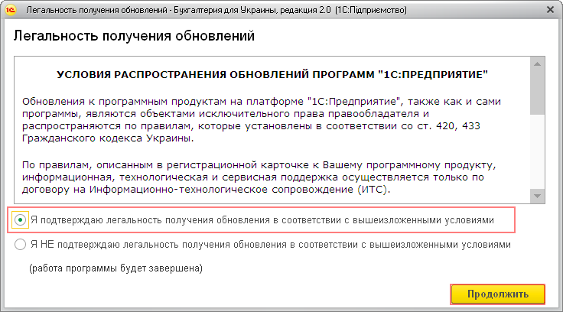

Рис. 12 «Подтверждение легальности»

Дальше происходит процесс обновления версии программы.

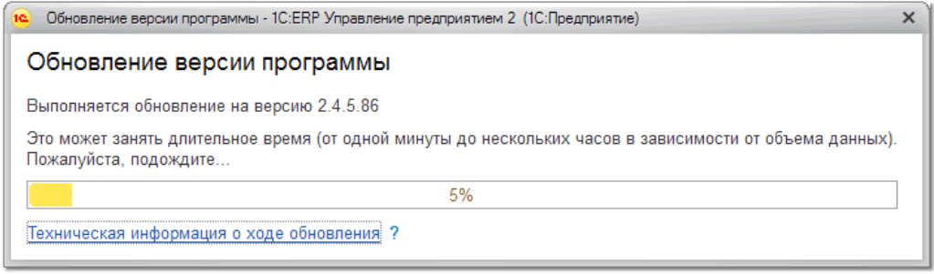

Рис. 13 «Обновление версии программы»

Программа успешно обновилась

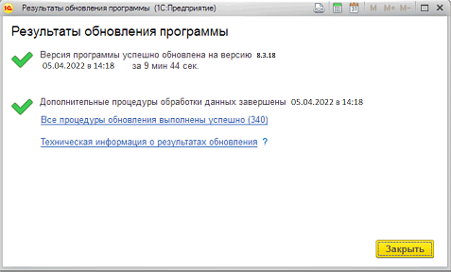

Рис. 14 «Результат обновления»

* 1. **Удаление программы через панель управления**

В поиске вводим «1С:Предприятие».

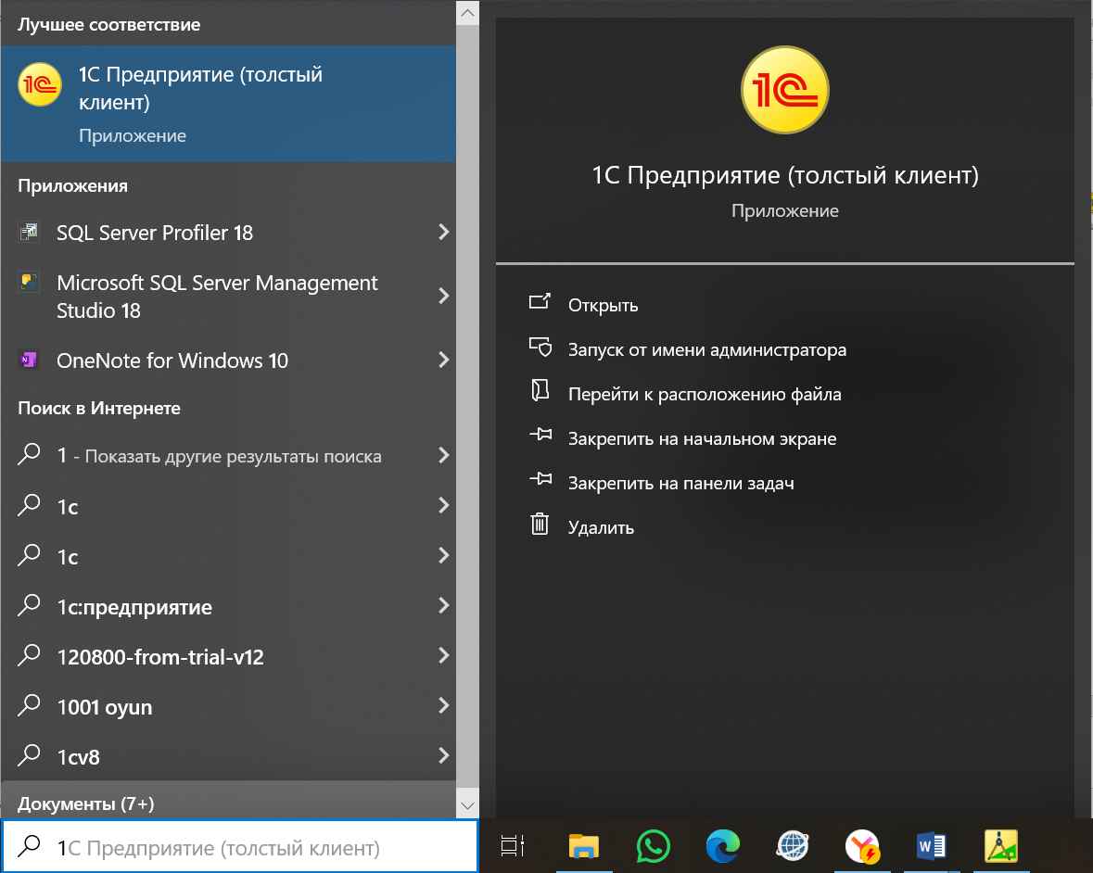

Рис. 19 «Выбор программы для удаления»

Выбираем нужную программу из предложенного списка для устранения и нажимаем на кнопку «Удалить».

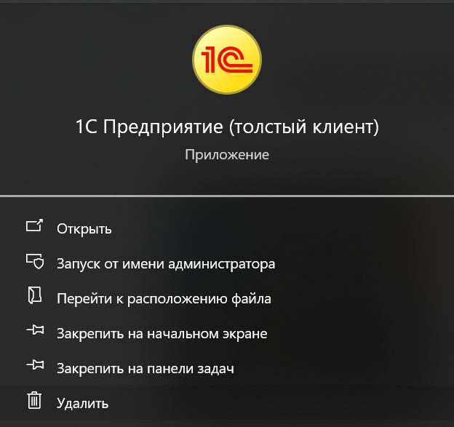

Рис. 20 «Удаление 1С:Предприятие»

1. **Выявление и разрешение проблем совместимости профессионально-ориентированного программного обеспечения**

Таблица № 7 «Проблемы совместимости программного обеспечения»

|  |  |
| --- | --- |
| **Описание** | **Фотография** |
| Способ №1 |  |
| Заходим в свойства программы, переходим во вкладку «Совместимость» и нажимаем «Запуск средства устранения проблем с совместимостью» |  |
| Выбираем режим диагностики. |  |
| Проверяем программу. |  |
| Проводим тест программы на стабильность работы. |  |
| После проверки программы, выбираем удовлетворяют ли ее стабильность, или стоит поменять параметры. |  |
| После того как нужная конфигурация была найдена, сохраняем её. |  |
| Способ №2 |  |
| Нажимаем по программе ПКМ, нажимаем на «Свойства», после этого заходив в «Совместимость», надо поставить галочку в «Запустить программу в режиме совместимости», и выбираем в каком режиме совместимости нужно запустить приложение. После этого нужно нажать «Применить» и «ОК» |  |
| Способ №3 |  |
| Заходим в «Панель управления», Программы, «Выполнение программ, созданных для предыдущих версий Windows» |  |
| В появившемся окне нажимаем «Далее» |  |
| Выбираем нужную нам программу и нажимаем «Далее» |  |
| Проверка программы перед тестирование с новыми параметрами |  |
| Проверка программы после применения новых параметров |  |
| Выбор другой конфигурации или сохранение установленной. |  |
| Завершение установки новой конфигурации программы |  |

1. **Использование методов обеспечения качества функционирования**

Таблица № 8 «Оценка качественных показателей программного средства»

|  |  |  |  |  |
| --- | --- | --- | --- | --- |
| **Показатели качества** | **Сущность показателя** | **Экспертная оценка (вес) wi** | **Оценка, установленная экспериментом, ri** | **Качество показателя** |
| Надежность | Определяется бессбойностью и устойчивостью в работе программ, точностью выполнения предписанных функций обработки, возможностью диагностики возникающих в процессе работы программ ошибок. | 1 | 1 | 1 |
| Корректность | Свойство программного обеспечения, которое заключается в том, что оно выполняет свои функции в соответствии с заданными спецификациями и требованиями. | 0,7 | 0,6 | 0,42 |
| Эффективность | Оценивается как с позиций прямого его назначения – требований пользователя, так и с точки зрения расхода вычислительных ресурсов, необходимых для его эксплуатации. Расход вычислительных ресурсов оценивается через объем внешней памяти для размещения программ и объём оперативной памяти для запуска программ. | 0,7 | 0,7 | 0,49 |
| Гибкость | Насколько код и архитектура способны быстро изменяться, чтобы добавлять в нее не заложенные первоначально требования. | 1 | 1 | 1 |
| Функциональность | Наличие в программном обеспечении набора функций и возможностей, которые удовлетворяют потребности пользователей и решают поставленные задачи. | 0,6 | 0,7 | 0,42 |
| Эргономичность проектирования | Концепция, которая относится к области эргономики, науки о приспособлении должностных обязанностей, рабочих мест, предметов и объектов труда, а также компьютерных программ для наиболее безопасного и эффективного труда работника, исходя из физических и психических особенностей человеческого организма. | 1 | 1 | 1 |
| Целостность | Состояние программного обеспечения, при котором все его компоненты работают корректно и взаимосвязаны между собой. | 0,9 | 1 | 0,9 |
| Функциональная совместимость | Способность двух или более программных систем взаимодействовать и работать вместе без конфликтов или проблем. | 0,8 | 0,8 | 0,64 |
| Сопровождаемость | Простота и скорость внесения изменений и исправлений в программное обеспечение, а также добавления новых функций. | 1 | 1 | 1 |
| Модифицируемость | Возможность изменения и адаптации программного обеспечения для решения новых задач или удовлетворения изменившихся требований. | 1 | 1 | 1 |
| Производительность | Скорость и качество выполнения задач программным обеспечением, а также степень использования ресурсов системы. | 0,7 | 0,7 | 0,49 |
| Мобильность | Означает независимость от технического комплекса системы обработки данных, операционной среды, сетевой технологии обработки данных, специфики предметной области и т.п.. Мобильный (многоплатфорный) программный продукт может быть установлен на различных моделях компьютеров и операционных систем, без ограничений на его эксплуатацию в условиях вычислительной сети. Функции обработки такого программного продукта для массового использования без каких-либо изменений. | 1 | 1 | 1 |
| Зрелость процесса | Степень, в которой конкретный процесс удовлетворяет требованиям определенности, управляемости, измеримости, контролируемости и результативности | 0,8 | 0,8 | 0,64 |
| Возможность многократного использования | Использование существующего программного обеспечения или знание программного обеспечения для создания нового программного обеспечения в соответствии с принципами повторного использования. | 0,9 | 0,9 | 0,81 |
| Устойчивость | Способность программной системы должным образом реагировать на исключительные ситуации. | 0,9 | 0,9 | 0,81 |
| Масштабируемость | Свойство системы справляться с растущим объемом работы за счет добавления ресурсов в систему. | 0,9 | 0,9 | 0,81 |
| Безопасность | Методика разработки программного обеспечения, которая предотвращает случайное внедрение уязвимостей и обеспечивает устойчивость к воздействию вредоносных программ и несанкционированному доступу. | 0,5 | 0,6 | 0,3 |
| Эксплуатационная пригодность | Способность программного продукта работать в различных условиях эксплуатации и быть доступным для использования пользователями в соответствии с заданными требованиями. | 0,9 | 0,9 | 0,81 |
| Тестируемость | Степень, в которой программный артефакт (программная система/программный модуль/требования или проектный документ) поддерживает тестирование в данном контексте тестирования. | 0,6 | 0,6 | 0,36 |
| Понятность | Свойство, характеризующее, насколько легко/трудно специалисту, сопровождающему программный продукт, понять его работу. | 0,9 | 0,8 | 0,72 |
| Практичность | Способность программного продукта быть понятным, изученным, использованным и привлекательным для пользователя при применении в заданных условиях. | 0,8 | 0,9 | 0,72 |
| Обобщённый показатель качества: | | | | 64% |
| Вывод: | Обобщённый показатель качества программного обеспечения равняется 64%, что является удовлетворительным для использования.  Чтобы повысить качество программного продукта нужно обратить внимание на следующие показатели и их улучшить. Требуется разработать модули для взаимодействия с другими программами, например, Microsoft Word, Excel, чтобы повысить функциональную совместимость. Необходимо расширить пакет функций для выполнения задач, необходимые пользователю, с целью повышен ия функциональности. | | | |

1. **Обеспечение защиты программного обеспечения**
   1. **Реализация политики безопасности в организации**

Информационная безопасность – это состояние защищённости информационной среды. Сама же защита информации представляет собой деятельность для предотвращения утечки защищаемой информации, несанкционированных и непреднамеренных воздействий на защищаемую информацию.

В то время, информационная безопасность организации – состояние защищённости информационной среды организации, обеспечивающее её формирование, использование и развитие.

На данный момент для большинства организаций политика безопасности абсолютно необходима. В первую очередь она определяет отношение организации к обеспечению безопасности и необходимые действия организации по защите своих ресурсов и данных. На основе политики безопасности устанавливаются необходимые средства и процедуры для обеспечения безопасности, а также определяются роли и ответственность сотрудников организации в обеспечении безопасности.

Политика безопасности организации включает:

* Базовую политику безопасности;
* Специализированные политики безопасности;
* Процедуру безопасности.

Под базовой политикой безопасности понимается, как организация обрабатывает информацию, кто может получить к ней доступ и каким способом. Подход, реализуемый базовой политикой безопасности, дает возможность постепенно и последовательно выполнять работу по созданию системы безопасности, не пытаясь сразу выполнить ее целиком. Базовая политика является основной для организации или предприятия.

* 1. **Средства защиты от несанкционированного доступа в организации**

ПК с установленной программой 1С может быть защищён качественным антивирусом. Также настоятельно рекомендуется использовать сетевой экран – это модуль антивируса, анализирующий обмен данными между сетью и компьютером.

Злоумышленники зачастую для выманивания корпоративной информации засылают файлы с вредоносными ссылками. Обычно вирусная программа маскируется под обновление 1С. Её действие заключается в скачивании происходящего на ПК и трансляции на удалённый сервер. Таким образом, вся информация из базы 1С становится в распоряжении недобросовестных людей, что может повлечь за собой крайне негативные последствия для компании. Чтобы защитить от злоумышленников базу данных 1С, можно применить 2 метода:

* Нельзя устанавливать обновления программы 1С самостоятельно, скачивать их с подозрительных сайтов.
* Рекомендуется не держать 1С на личном ПК, для этого разумней применять онлайн-сервис. Он обеспечивает защиту данных 1С и содержит все необходимые обновления.

Для ограничения доступа посторонних людей к секретной информации на бухгалтерском ПК нужен пароль. В нём должно быть минимум 8 знаков, среди которых большие и маленькие латинские буквы, а также символы.

Опасность для данных 1С исходит не только от мировой сети. По этой причине стоит предусмотреть способы защиты бухгалтерских данных 1С на съёмных носителях.

Во избежание риска воровства или выхода из строя оргтехники рекомендуется использовать облачный сервис «1С:Fresh». Он позволяет вести работу в 1С через интернет. К тому же, нет необходимости приобретать программу, её просто нужно арендовать и производить подключение по зашифрованному каналу.

Это самый эффективный способ защитить бухгалтерскую базу данных 1С от внешних посягательств и форс-мажорных случаев. База с информацией хранится не на компьютере бухгалтера, а на удалённых серверах в помещениях без права доступа посторонних лиц. И чтобы не случилось с ПК (поломка, изъятие, кража и пр.), ценные сведения будут надёжно защищены и сохранены.

Защита конфиденциальных данных 1С – это комплексное мероприятие, требующее обстоятельного и тщательного подхода. При соблюдении вышеозначенных мер безопасности можно свести к минимуму риск угроз и возникновение неприятных инцидентов, связанных с потерей, искажением или хищением информации.

* 1. **Установка и настройка антивирусного программного обеспечения в организации**

Главное окно установки антивируса.

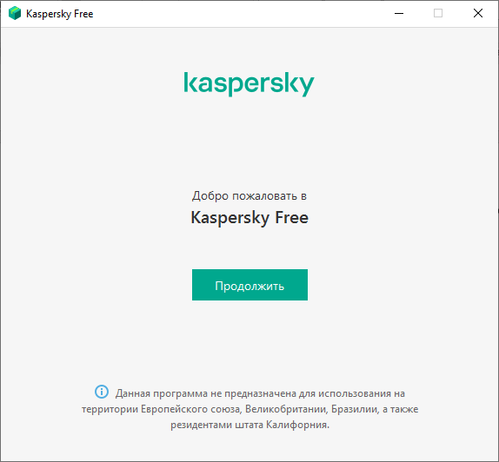

Рис. 21 «Начало установки антивируса»

Появляется окно «Лицензионное соглашение», внимательно с ним ознакомиться, и если все устраивает нажимаем «Принять».

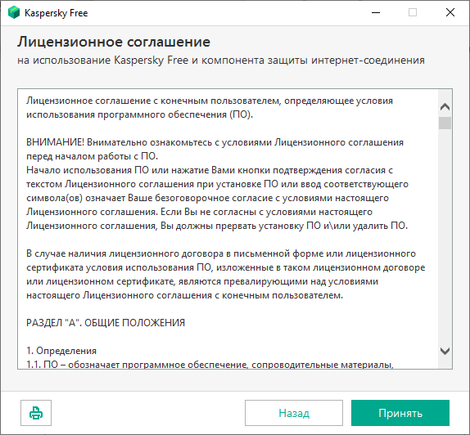

Рис. 22 «Лицензионное соглашение антивируса»

Отключаем рекламную установку сторонних файлов, и нажимаем «Пропустить».

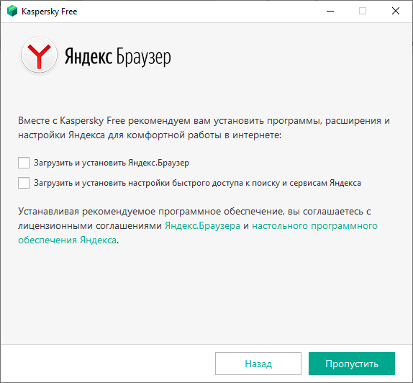

Рис. 23 «Стороннее ПО»

Перед налом установки нам сообщают об установке дополнительных компонентов безопасности, которые запустятся автоматически. При желании можем установить Kaspersky Password Manager. Нажимаем «Далее».

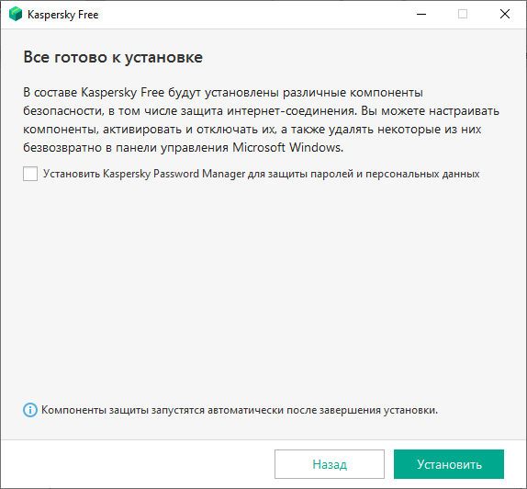

Рис. 24 «Установка дополнительной защиты»

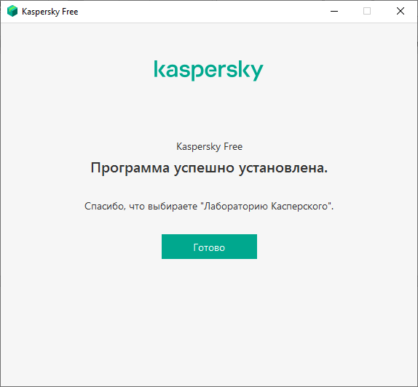

Рис. 25 «Результат установки антивируса»

# **Заключение**

Производственную практику проходил в ООО «СЭЙЛ СОФТ». Проведён анализ материально-технической базы. Спроектирована локальная сеть организации в MS Visio на основе топологии звезда. Материально-техническая база соответствует поставленной задаче.

В соответствии с постановкой задачи было разработано приложение «Продажа запчастей компьютера» со следующими функциональными характеристиками:

• Редактирование данных;

• Добавление данных;

• Удаление данных;

• Вывод данных в отчеты.

В соответствии с техническим заданием разработан алгоритм работы приложения, спроектированы экранные формы.

На основании собранной информации в программе спроектированы следующие диаграммы:

• Диаграмма прецедентов;

Для разработки приложения использовались следующие средства:

1) 1С: Предприятие 8.3.24(учебная версия)

Для приложения разработана база данных со следующими справочниками и документами:

1. Номенклатура

2. Контрагенты

3. Организации

4. Приходная накладная

5. Расходная накладная

Для отладки приложения использовались встроенные программные средства языка программирования, а для тестирования и испытания разработаны тестовые примеры и наборы данных.

Разработана техническая документация: техническое задание, руководство пользователя, руководство программиста, текст программы.

Приложение разработано в установленные сроки и удовлетворяет потребностям заказчика.

Во время прохождения производственной практики выполнялись дополнительные виды работ:

˗ Установка программного обеспечения;

˗ Выполнение работ по рекламе клиентам программных продуктов и услуг организации ООО «СЭЙЛ СОФТ».

# **Список использованной литературы**

1. Меркулова, Т. А. Сборник задач по разработке приложений на платформе 1С: Предприятие 8: методическое пособие по выполнению курсовых проектов для студентов, обучающихся по специальности «Прикладная информатика в экономике», направлению «Прикладная информатика» / Т. А. Меркулова, О. Б. Ларионова. 2019. – 63 с.

2. Андрей, Габец Реализация прикладных задач в системе "1С: Предприятие 8.3" (+ CD-ROM) / Габец Андрей. - М.: 1С, 2018. - 877 c.

3. Радченко, М. Г. 1С: Предприятие 8.3. Практическое пособие разработчика. Примеры и типовые приемы (+ CD-ROM) / М.Г. Радченко, Е.Ю. Хрусталева. - М.: 1С-Паблишинг, 2021. – 965.

4. 1С: Предприятие 8.3. Практическое пособие разработчика. Примеры и типовые приёмы / М.Г. Радченко, Е.Ю. Хрусталева – М.: 1С-Паблишинг, 2018. М.: Питер 218 c

5. Филатова, Виолетта 1С: Предприятие 8.3. Виолетта Филатова. - М.: БХВ-Петербург, 2018. - 176 c.

6. 1С: Предприятие 8.3. Версия для обучения программированию (комплект из 4 книг и 3 CD-ROM). - М.: Питер, 2019. - 213 c.

7. Рязанцева Н., Рязанцев Д. 1С: Предприятие. Секреты конструирования. Петербург, 2020. – 542 с.: ил.